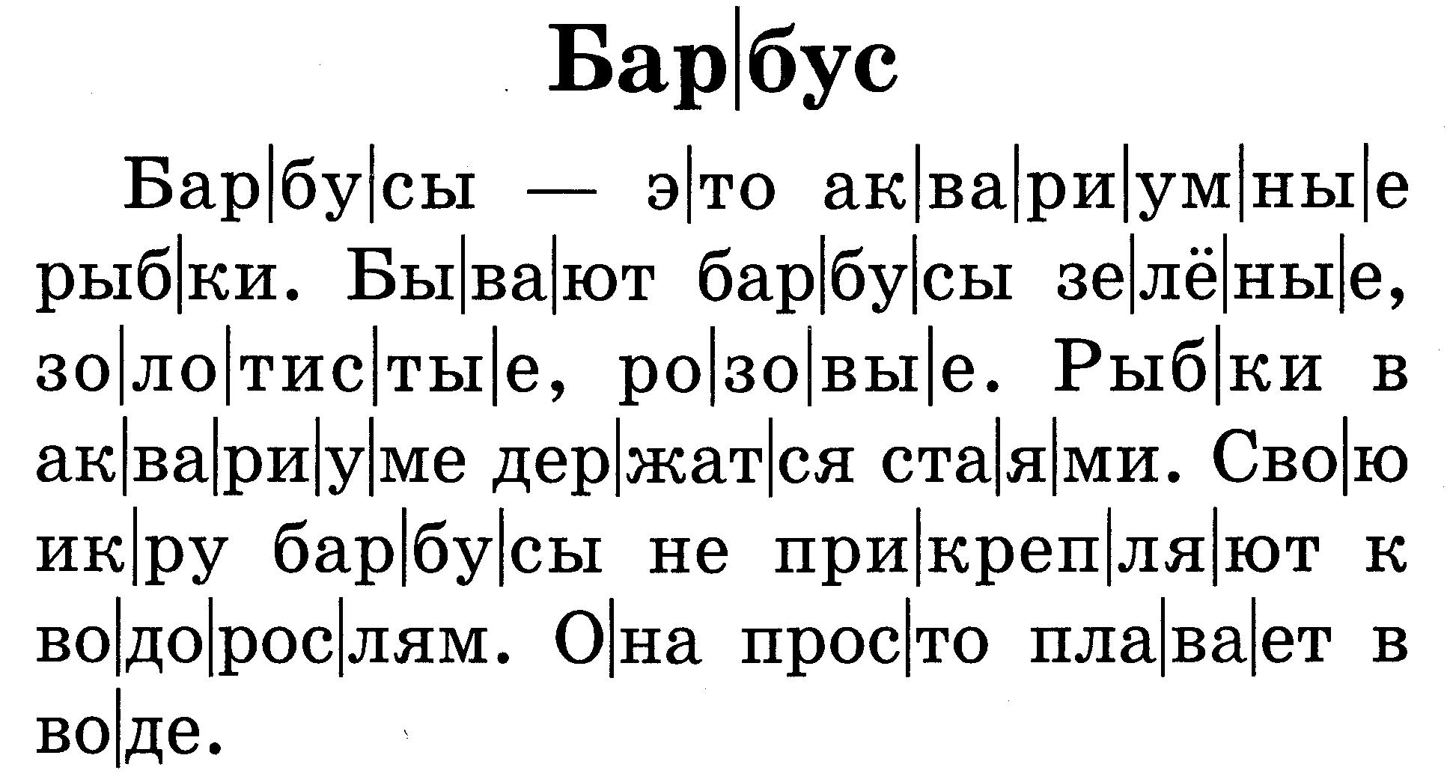

НАЙДИ ОТВЕТ НА КАЖДЫЙ ВОПРОС И СПИШИ ПОДХОДЯЩЕЕ ПРЕДЛОЖЕНИЕ ИЗ ТЕКСТА.

- Где живут барбусы?
_________________________________________________
- Как называется группа барбусов?
_________________________________________________
- Где барбусы откладывают икру?
__________________________________________________________________________________________________

